Das Kollegium wächst mit
Neue Oberschule Gröpelingen präsentiert der Öffentlichkeit ihr Konzept

Von anne gerling Gröpelingen. Multikulturell und voller Ideen: So präsentierte sich am Montagabend im Bürgerhaus Oslebshausen das zukünftige Lehrerteam der Neuen Oberschule Gröpelingen um Gründungsdirektorin Sabine Jacobsen und ihre Stellvertreterin Elke Wolf-Rooney.

Dazu zählen bisher der gebürtige Franzose Thomas d'Hénin (Mathematik, Französisch), die teilweise in Spanien aufgewachsene Lisa Schwelien (Spanisch, Englisch), Garten- und Naturpädagogik-Fan Birgit Klein (Mathematik, Biologie), der momentan noch in Hannover tätige Stefan Neidhardt (Deutsch, Religion, Englisch, Geschichte und Politik), Dorett Fasching aus Niedersachsen (Kunst, Deutsch), Wahlbremer Sinan Erdogan (Türkisch) und Sozialpädagoge Kristian Arambasic, der seit einem Jahr an der benachbarten Johann-Heinrich-Pestalozzischule arbeitet. Zwei weitere Lehrer werden momentan noch gesucht.

Beratend steht dem neuen Kollegium außerdem Vollblut-Mathematiker Klaus Lies zur Seite, der am mathematisch-naturwissenschaftlich-technischen Profil der Oberschule mitfeilt. Wie berichtet, soll Schülern in einer zusätzlichen fünften Mathematik-Stunde pro Woche spielerisch Appetit auf Mathe gemacht werden. Außerdem umfasst das Schulprofil auch den Schwerpunkt "Fitness und Gesundheit" und will mit seiner musisch-künstlerischen Ausrichtung an Angebote von Grundschulen wie "Auf den Heuen" anknüpfen.

Vier fünfte Klassen mit je 22 Schülern können ab dem kommenden Schuljahr an der neuen Schule starten. Pro Schuljahr kommen vier weitere Klassen hinzu, so dass die Schule schließlich bis Jahrgang 13 hochwächst und alle Abschlüsse ermöglicht, auch das Abitur nach zwölf Jahren. "Jede Klasse hat zwei Lehrkräfte, die fast alle Fächer abdecken - das schafft Verbindlichkeit beim Lernen", erklärt Jacobsen. "Lernen für die Zukunft in einer Gemeinschaft der Vielfalt", lautet dabei das Leitbild.

Zusätzlich zur ersten Fremdsprache Englisch können Schüler später zwischen Spanisch, Französisch und Türkisch wählen. In entsprechenden Schnupperkursen finden dafür vorab erste Kontakte mit diesen Sprachen statt. Eine mehrsprachige Basis erhalten die Kinder außerdem über die Schulkommunikation, die in den drei Hauptsprachen Deutsch, Türkisch und Englisch erfolgt. Und auch der sichere Umgang mit dem Computer, heute zwingende Voraussetzung für beruflichen Erfolg, soll entwickelt werden - und zwar durch so genannte integrative Mediennutzung, also in allen Fächern und Räumen.

Die Ganztagsschule, die montags bis freitags von 7.30 bis 16.30 Uhr geöffnet sein wird, zieht zunächst ins Erdgeschoss des Backstein-Neubaus der Johann-Heinrich-Pestalozzischule ein; mit einem eigenen Eingang zur Ernst-Waldau-Straße will man sich dabei räumlich abgrenzen. Bühnenbildnerin und Pädagogin Elke Wolf-Rooney zeigte an einem Modell, wie es im Gebäude aussehen soll: Direkt am Eingang geht es zum Sekretariat, um einen "Marktplatz" herum sind die Klassenräume angeordnet. Viel Glas soll für mehr Licht und Transparenz sorgen. Eine Mensa ist zunächst nicht geplant, das gesunde Essen aus der GSW-Küche wird zunächst in den Klassenzimmern gegessen. Laut Otto Bothmann, Leiter der Schulaufsicht, sollen die Bauarbeiten Ende Februar starten. Für jeden neuen Jahrgang, so der Plan, wird peu à peu jeweils ein weiteres Stockwerk in ähnlicher Weise umgebaut, auch das Lehrerkollegium wächst dann entsprechend.

Wer sich ein persönliches Bild von Team, Schulkonzept und Stundenplan machen möchte und den Termin in Oslebshausen verpasst hat, hat am kommenden Dienstag, 19. Januar, dazu Gelegenheit: Dann ist das Team um Gründungsdirektorin Sabine Jacobsen im Atelierhaus Roter Hahn, Gröpelinger Heerstraße 226, zu Gast. Weitere Informationen gibt Sabine Jacobsen unter Telefon 326820 oder 0178/7833904.

© Copyright Bremer Tageszeitungen AG Ausgabe: West Seite: 3 Datum: 14.01.2010
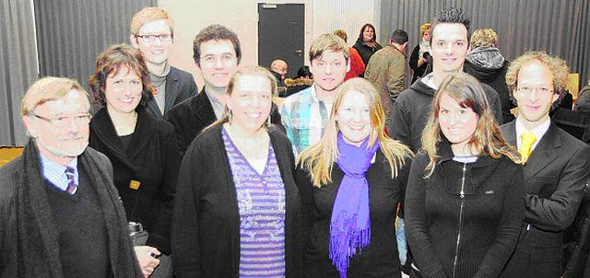
Klaus Lies, Sabine Jacobsen, Elke Wolf-Rooney, Sinan Erdogan, Birgit Klein, Stefan Neidhardt, Dorett Fasching, Kristian Arambasic, Lisa Schwelien, Thomas d’Hénin bilden das neue Kollegium der Oberschule in Gröpelingen.

